# **Nome do**

# **Livro**

# **Nome do Altor**

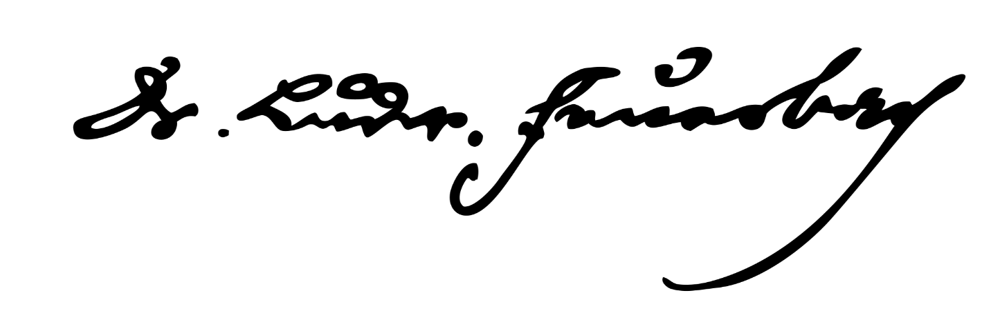

# Tradução, Notas e Prefácio:

# 

# Jose R F Junior

web2ajax@gmail.com

# **Nome do Altor**

Copyright da tradução, notas e posfácio © 2025

by Jose R F Junior

*Grafia atualizada segundo o*

*Acordo Ortográfico da Língua Portuguesa de 1990,*

*que entrou em vigor no Brasil em 2009.*

Título Original:

*Also Das Wesen des Chrístentums*

Capa:



web2ajax@gmail.com

ISBN

Todos os direitos desta edição reservados à

EDITORA GooGolPlex LTDA. [web2ajax@gmail.com](mailto:web2ajax@gmail.com)

Este livro da acesso gratuito a:

https://priming-ai-7.web.app/



# Sumário